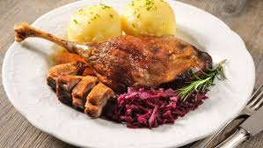

JÍDELNÍ LÍSTEK
OD 9. 11. 2020 DO 13. 11. 2020
„ ...na svatého Martina, prý už zima začíná ...“
PŘESNÍDÁVKA | OBĚD | SVAČINA
pomazánka z tuňáka, chléb, okurka, čaj s citrónem  (1,4) | zeleninová polévka s krupkami  škubánky s mákem, jablko, mléko  (1,7,9) | chléb, pomazánkové máslo, ředkvičky, mléko  (1,7)
žitný chléb, pomazánka z lučiny a zeleného hrášku, kapie, mléko  (1,7) | brokolicová polévka  námořnické maso, rýže, mandarinka, ovocný čaj  (1,3) | pribináček, rohlík, jablko, šípkový čaj  (1,7)
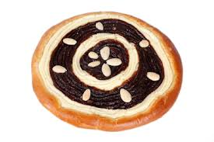  martinský koláček s mákem, tvarohem a povidly, hruška, mléko  (1,7) | zeleninový vývar s kuskusem  svatomartinská pečeně, bramborový knedlík, zelí, ovocný čaj  (1,9) | celozrnné pečivo, tvarohová pomazánka s lahůdkovou cibulkou, rajče, čaj s citrónem
chléb s máslem, banán,  bílá káva  (1,7) | rybí polévka s houstičkou  hovězí maso se zeleninou a cizrnou, těstoviny, ovocný čaj  (1,4,9) | obložený chléb s vařeným vejcem a paprikou, čaj, mléko  (1,3,7)
houska, sýrová pomazánka, pomeranč, mléko  (1,7) | zeleninová polévka s játrovou rýží  květákové řízečky pečené v troubě, brambor, mrkvový salát s jablky, čaj  (1,3,7,9) | slunečnicový chléb, bylinkové máslo, hruška, ovocný čaj  (1)

STRAVA JE URČENA K OKAMŽITÉ SPOTŘEBĚ.
ZMĚNA JÍDELNÍČKU JE VYHRAZENA.

Pavla Maršálková Helena Zímová Šárka Ryšavá
vedoucí kuchařka vedoucí kuchařka vedoucí školní jídelny
jídelna Janouchova jídelna Modletická
Čerstvé ovoce a zelenina je v jídelním lístku zvýrazněna modře.

